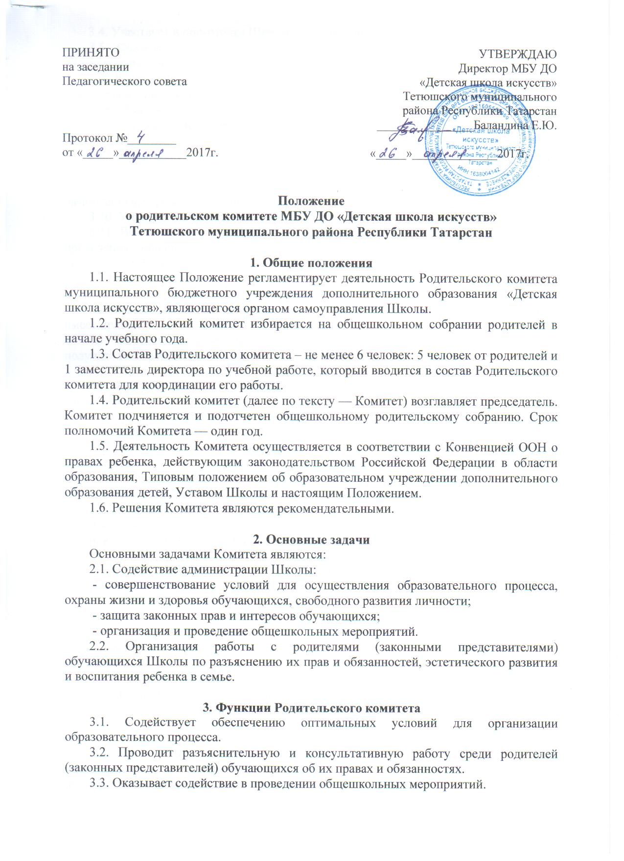

3.4. Участвует в подготовке Школы к новому учебному году.
3.5. Оказывает помощь администрации Школы в организации и проведении общешкольных родительских собраний.
3.6. Рассматривает обращения в свой адрес, а также обращения по вопросам, отнесенным настоящим положением к компетенции Комитета, по поручению директора Школы.
3.7. Обсуждает локальные акты Школы по вопросам, входящим в компетенцию Комитета.
3.8. Принимает участие в организации безопасных условий осуществления образовательного процесса, соблюдения санитарно-гигиенических правил и норм.
3.9. Взаимодействует с различными организациями по вопросам сохранения и развития культурных традиций Школы.
3.10. Участвует в организации выездных мероприятий Школы.
3.11. Взаимодействует с другими органами самоуправления Школы по вопросам проведения общешкольных мероприятий и другим вопросам, относящимся к компетенции Комитета.

4. Права Родительского комитета
В соответствии с компетенцией, установленной настоящим Положением, Комитет имеет право:
4.1. Вносить предложения администрации, органам самоуправления Школы и получать информацию о результатах их рассмотрения.
4.2. Обращаться за разъяснениями в учреждения и организации.
4.3. Заслушивать и получать информацию от администрации Школы, его органов самоуправления.
4.4. Принимать участие в обсуждении локальных актов Школы.
4.5. Давать разъяснения и принимать меры по рассматриваемым обращениям.
4.6. Выносить общественное порицание родителям, уклоняющимся от воспитания детей в семье.
4.7. Поощрять родителей (законных представителей) обучающихся за активную работу в Комитете, оказание помощи в проведении общешкольных мероприятий и т.д.
4.8. Председатель Комитета может присутствовать (с последующим информированием Комитета) на отдельных заседаниях педагогического совета, других органов самоуправления по вопросам, относящимся к компетенции Комитета.

5. Ответственность Родительского комитета
Комитет отвечает за:
5.1. Выполнение плана работы.
5.2. Выполнение решений, рекомендаций Комитета.
5.3. Установление взаимопонимания между руководством Школы и родителями (законными представителями) обучающихся в вопросах семейного и общественного воспитания.
5.4. Бездействие отдельных членов Комитета или всего Комитета.
5.5. Члены Комитета, не принимающие участия в его работе, по представлению председателя Комитета могут быть отозваны избирателями.

6. Организация работы
6.1. В состав Комитета входят представители родителей (законных представителей) обучающихся. Представители в Комитет избираются ежегодно на общешкольном собрании родителей в начале учебного года.
6.2. Из своего состава Комитет избирает председателя и секретаря.
6.3. Комитет работает по разработанному и принятому им регламенту работы и плану, которые согласуются с руководителем Школы.
6.4. О своей работе Комитет отчитывается перед общешкольным родительским собранием не реже одного раза в год.
6.5. Комитет правомочен выносить решения при наличии на заседании не менее половины своего состава. Решения принимаются простым большинством голосов.
6.6. Переписка Комитета по вопросам, относящимся к его компетенции, ведется от имени Школы, документы подписывают руководитель Школы и председатель Комитета.

